Bijlage 18

Management
Handleiding

 |  | LAUNDRY COMPUTER TECHNICS BV  Sir Rowland Hillstraat 19  4004 JT TIEL  Tel: +31 (0) 344 74 91 49  Fax: +31 (0) 344 63 42 00  E-mail: support@LCT.nl  Website: www.LCT.nl  Postbus 6174  4000 HD TIEL

Inhoudsopgave
1. basisfunctionaliteiten 4
1.1 Inloggen 4
1.1.1 Overzicht bevoegdheden per gebruikersniveau 4
1.1.2 Procedure inloggen 4
1.2 Kleding zoeken zonder antenne 5
1.3 Kleding zoeken met antenne 6
1.4 Selectie van kledingstukken maken 6
1.5 Selectie op basis van verschillende variabelen. 6
1.6 Drager informatie opzoeken 6
1.7 Selectie van dragers maken 7
1.8 Wrs check 7
1.9 Krediet controle 7
2. Basishandelingen 8
2.1 Nieuwe drager invoeren 8
2.2 Drager gegevens wijzigen 10
2.3 Kaartcode wijzigen (handmatig) 10
2.4 Kaartcode wijzigen (kaartlezer) 11
2.5 Maten wijzigen 11
2.6 Kledingprofiel wijzigen 11
2.7 Huidige kredieten wijzigen 12
2.8 Maximaal krediet wijzigen 12
2.9 Zoeken kleding in bezit van de drager 13
2.10 Drager verwijderen 13
2.11 Nieuw kledingstuk invoeren 14
2.12 Kleding wijzigen 15
2.13 Kleding verwijderen 15
2.14 Ontkoppelen persoonsgebonden kleding 16
2.15 Status kleding wijzigen 17
2.15.1 Kleding status “Operator” geven 17
2.15.2 Kleding status “MAGAZIJN” geven 18
2.15.3 Kleding status “Drager” geven 19
3. management opties 20
3.1 Definities 20
3.1.1 Maatreeksen 20
3.1.2 Nieuwe maatreeks aanmaken 20
3.1.3 Maat toevoegen in bestaande maatreeks 20
3.1.4 Toevoegen nieuw artikel 21
3.1.5 Artikel wijzigen 21
3.1.6 Artikel verwijderen 22
3.1.7 Aanmaken nieuw kledingprofiel 22
3.1.8 Artikelen toevoegen aan een bestaand kledingprofiel 22
3.1.9 Verwijderen kledingprofiel 23
3.1.10 Toevoegen functie 23
3.1.11 Wijzigen functie 24
3.1.12 Verwijderen functie 24
3.1.13 Toevoegen afdeling 24
3.1.14 Wijzigen afdeling 24
3.1.15 Verwijderen afdeling 25
3.1.16 Koppeltabel afdeling en functie 25
3.1.17 Setreeks 27
3.1.18 Wijzigen setreeks 27
3.1.19 Verwijderen setreeks 28
3.1.20 Groep 28
3.1.21 Wijzigen groep 28
3.1.22 Verwijderen groep 28
3.1.23 Unit 29
3.1.24 Sein 29
3.1.25 Sein omschrijving wijzigen 29
3.1.26 Sein verwijderen 30
3.1.27 Maximale en minimale belading 30
3.1.28 Boodschap 32

basisfunctionaliteiten

Inloggen
Er bestaan 4 gebruikersniveaus in het managementprogramma. Elk gebruikersniveau heeft een wachtwoord. De wachtwoorden worden tijdens de implementatie verstrekt aan de verantwoordelijke persoon. Het is aan te raden dit document op een veilige plaats te bewaren. LCT kan niet aansprakelijk worden gesteld voor gevolgen voortvloeiend uit misbruik van de wachtwoorden. Standaard opent het management op User niveau. Voor dit niveau is geen wachtwoord benodigd.

Overzicht bevoegdheden per gebruikersniveau

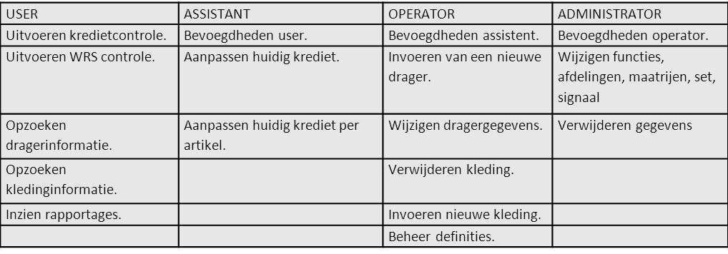

Procedure inloggen
- Dubbel klik op het icoon  op het bureaublad

- Klik op [Gebruiker] boven in de balk
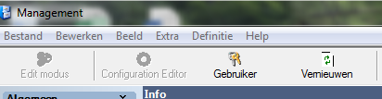
- Klik op voor het keuzemenu

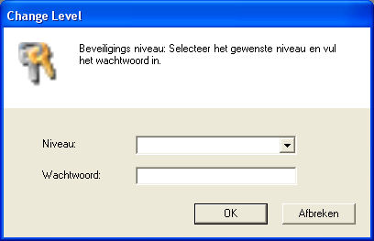

- Kies 1 van de gebruikers uit paragraaf 1.1.1 en geef het bijbehorende wachtwoord in.
- Klik op [OK]

Kleding zoeken zonder antenne
- Selecteer het menu [Systeem].
- Klik op de button [Kleding].
- Druk tegelijk op de toetsen <CTRL> en <F>.
- Optie 2:
- Selecteer het menu [Systeem].
- Klik op de button [Kleding].
- Klik in het veld onder [Chipcode].
- Typ de chipcode of een deel ervan in.
- Selecteer in het keuzeveld achter het invulveld of de gezochte chipcode overeen moet komen met een deel, de hele, het begin of het einde van de chipcode.
- Tip: Gebruik de laatste 5 tekens van de chipcode en zoek met “eindigt op” dit gaat het snelst!
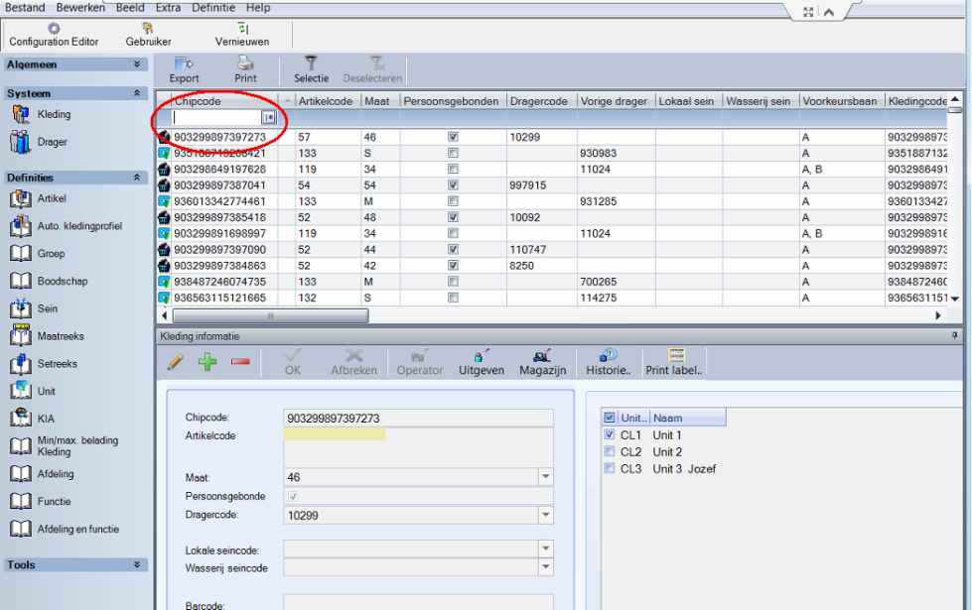

Kleding zoeken met antenne
- Selecteer het menu [Systeem].
- Klik op de button [Kleding].
- Houd het kledingstuk bij de antenne.
- Het betreffende kledingstuk wordt weergegeven of u krijgt een melding dat het niet gevonden is in de database.

Selectie van kledingstukken maken
- Selecteer het menu [Systeem].
- Klik op de button [Kleding].
- Klik op de button [Selectie] boven in de menubalk.
- Kies de waarde waarop u de selectie wilt maken chipcode, artikelcode of dragercode.
- Typ in het veld [Selecteren van] de eerste waarde van de selectie in.
- Typ in het veld <tot> de laatste waarde van de selectie in.
- Klik op de button [Selecteren].
- Voorbeeld:
Indien u gaat selecteren op artikelcode en in de velden <selecteren van> <tot> de code 123456 ingeeft dan worden alle kledingstukken met artikelcode 123456 weergegeven.

Selectie op basis van verschillende variabelen.
- Selecteer het menu [Systeem].
- Klik op de button [Kleding].
- Klik in het veld onder de kolomnaam waarin gezocht moet worden.
- Geef de waarde in waarop gezocht moet worden, bijvoorbeeld een dragercode, een maat of een beladingsdatum.
- Selecteer in het keuzeveld op welke manier er gezocht moet worden.

Drager informatie opzoeken
- Selecteer het menu [Systeem].
- Klik op de button [Drager].
- Druk tegelijk op de toetsen [CTRL] en [F].
- Optie 2: Klik in de menubalk op [Bewerken] en vervolgens op [Zoek].
- Selecteer waarop u de drager wilt zoeken > kaartcode, dragernaam of dragercode.
- Typ in het veld [Zoeken naar] de juiste code of naam in.
- Klik op de button [Selecteren].

Selectie van dragers maken
- Selecteer het menu [Systeem].
- Klik op de button [Drager].
- Klik op de button [Selectie] boven in de menubalk.
- Kies de waarde waarop u de selectie wilt maken dragernaam, dragercode of kaartcode.
- Typ in het veld [Selecteren van] de eerste waarde van de selectie in.
- Typ in het veld “tot” de laatste waarde van de selectie in.
- Klik op de button [Selecteren].
- Voorbeeld:
- Indien u gaat selecteren op dragernaam en in het veld “selecteren van” een A ingeeft en in het veld “tot” een C dan worden alle dragers met een naam met de beginletter A t/m C weergegeven.

Wrs check
- Klik op de button [Extra] boven in de menubalk.
- Klik op [Wrs check].
- Klik op [Ja].
- Klik op [Check].
- Wacht tot de controle volledig is uitgevoerd.
- Klik op [OK].

Krediet controle
- Klik op de button [Extra] boven in de menubalk.
- Klik op [Krediet controle].
- Kies de gewenste optie:
- Min krediet 0 betekent dat het huidig krediet na controle niet lager komt dan 0.
- Krediet minder dan 0 betekent dat het huidig krediet na controle onder 0 kan komen.
- Alleen kredieten verhogen betekent dat het huidig krediet na controle alleen naar boven wordt bijgesteld.
- Klik op [Controleer].
- Wacht tot de controle volledig is uitgevoerd.
- De controle wordt automatisch afgesloten.

Basishandelingen
Mocht men gegevens willen wijzigen dan dient men eerst [Edit modus] te activeren. Er verschijnen dan invulvelden. De gele invulvelden zijn verplicht om in te vullen, de witte invulvelden zijn optioneel. Indien niet alle gele velden zijn ingevuld, kan er niet opgeslagen worden.

Nieuwe drager invoeren
- Selecteer het menu [Systeem].
- Klik op de button [Drager].
- Klik op de button [Edit modus] boven in de menubalk.
- Klik op de button [Reset] rechts onderin zodat alle invoer velden leeg zijn.
- Typ het dragernummer in.
- Typ de achternaam in.
- Typ de voornaam in (optioneel).
- Wijzig indien nodig de verkorte naam.
- Kies de afdeling (optioneel).
- Kies de functie.
- Het kledingprofiel wordt automatisch bepaald aan de hand van de combinatie afdeling en de functie.
- Klik op [Man] of [Vrouw].
- Wijzig indien nodig het maximaal en het totaal krediet (bij nieuwe invoer zijn de beide waardes altijd gelijk).
- Wijzig indien nodig het reserve krediet.
- Wijzig indien nodig het krediet per periode.
- Geef de kaartcode in. Dit veld is optioneel, echter zonder kaartcode kan de drager het systeem niet gebruiken.
- Wijzig indien nodig van maat naar persoonsgebonden.
- Wijzig indien nodig de maximale belading voor de persoonsgebonden kleding.
- Wissel naar de invoer van de <additionele info> door op het tabblad te klikken.
- Alle velden van de additionele info zijn optioneel. Raadpleeg de verklarende woordenlijst voor de uitleg.
- Wissel naar de invoer van de <standaard maat> door op het tabblad te klikken.
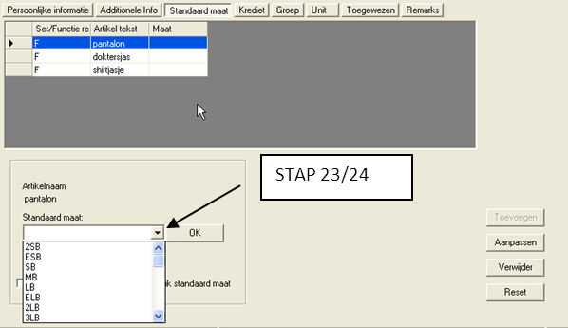
- Klik op het eerste artikel.
- Klik op het zwarte driehoekje en klik op de juiste maat in de tabel.
- Klik op de button [OK].
- Kies de maten voor de overige artikelen door het volgende artikel te selecteren.
- Wissel naar de invoer van het [Krediet] door op het tabblad te klikken.
- Klik op het eerste artikel.
- Wijzig indien nodig het totaal en het maximaal krediet voor dit artikel. Bij een nieuwe invoer zijn deze waardes altijd gelijk.
- Klik op [OK]
- Wijzig indien nodig het krediet van de overige artikelen.
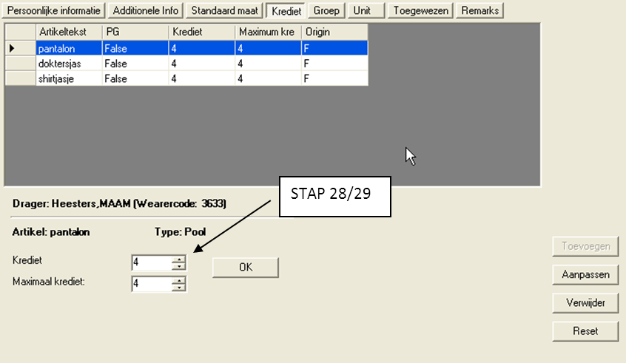

- Wissel naar de invoer van de “groep” door op het tabblad te klikken.
- Kies rechts de gewenste groep(en) (optioneel).
- Klik op de pijl naar links.
- Wissel naar de invoer van de “unit” door op het tabblad te klikken.
- Kies rechts de gewenste unit(s).
- Klik op de pijl naar links.
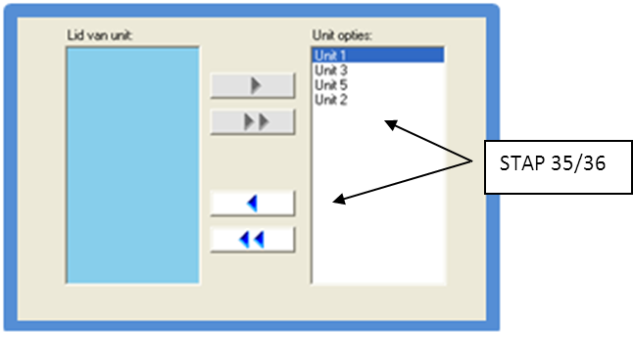

- Wissel naar de invoer van “Opmerkingen” door op het tabblad te klikken.
- Typ indien gewenst een opmerking in (optioneel en niet zichtbaar voor de drager).
- Klik op [Toevoegen].
- De drager is ingevoerd.

Drager gegevens wijzigen
- Selecteer het menu [Systeem].
- Klik op de button [Drager].
- Zoek de drager op. (zie 1.5)
- Klik op de button [Edit modus] boven in de menubalk.
- Maak de wijziging.
- Klik op de button [Aanpassen].

Kaartcode wijzigen (handmatig)
- Selecteer het menu [Systeem].
- Klik op de button [Drager].
- Zoek de drager op. (zie 1.5)
- Klik op de button [Edit modus] boven in de menubalk.
- Klik in het veld [Kaartcode] in het tabblad [Persoonlijke informatie].
- Haal de oude kaartcode weg.
- Typ de nieuwe kaartcode in.
- Klik op de button [Aanpassen].

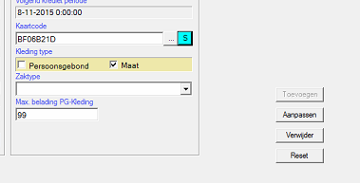
Kaartcode wijzigen (kaartlezer)
- Selecteer het menu [Systeem].
- Klik op de button [Drager].
- Zoek de drager op. (zie 1.5)
- Klik op de button [Edit modus] boven in de menubalk.
- Klik op de [ S] bij het veld [Kaartcode] in het tabblad [Persoonlijke informatie].
- Scan de kaart op de kaartlezer, het kaartcodeveld wordt automatisch gevuld.
- Klik op de button [Aanpassen].

Maten wijzigen
- Selecteer het menu [Systeem].
- Klik op de button [Drager].
- Zoek de drager op. (zie 1.5)
- Klik op de button [Edit modus] boven in de menubalk.
- Klik op het tabblad [Maten].
- Selecteer het gewenste artikel.
- Klik op het zwarte driehoekje en klik op de juiste maat in de tabel.
- Klik op de button [OK].
- Wijzig indien nodig de maten voor de overige artikelen.
- Klik op de button [Aanpassen].
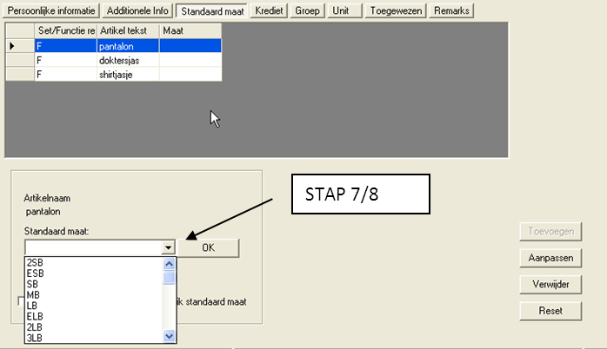

Kledingprofiel wijzigen
- Selecteer het menu [Systeem].
- Klik op de button [Drager].
- Zoek de drager op.
- Klik op de button [Edit modus] boven in de menubalk.
- Wijzig indien nodig de afdeling.
- Wijzig de functie.
- Klik op het tabblad [Standaard maat].
- Voer indien nodig de maten weer in.
- Klik op de button [Aanpassen].

Huidige kredieten wijzigen
- Selecteer het menu [Systeem].
- Klik op de button [Drager].
- Zoek de drager op.
- Klik op de button [Edit modus] boven in de menubalk.
- Wijzig indien nodig het maximaal krediet bij persoonlijke informatie.
Pas de waarde van het huidig krediet naar boven of beneden aan door middel van de pijltjes.

- Wijzig indien nodig het huidig krediet per artikel.
  - Klik op het tabblad [Krediet].
  - Selecteer het gewenste artikel.
  - Pas de waarde van het huidig krediet naar boven of beneden aan door middel van de pijltjes en klik op [OK].
- Klik op [Aanpassen].

Maximaal krediet wijzigen
- Selecteer het menu [Systeem].
- Klik op de button [Drager].
- Zoek de drager op.
- Klik op de button [Edit modus] boven in de menubalk.
- Wijzig het maximaal krediet bij persoonlijke informatie.
Pas de waarde van het huidig krediet naar boven of beneden aan door middel van de pijltjes.
- Wijzig het huidig krediet met hetzelfde aantal als het maximaal krediet.
Indien het maximaal krediet van 4 naar 6 verandert, verhoog dan het huidig krediet met 2.
- Wijzig indien nodig het maximaal krediet per artikel.
  - Klik op het tabblad <krediet>.
  - Selecteer het gewenste artikel.
  - Pas de waarde van het maximaal krediet naar boven of beneden aan door middel van de pijltjes.
- Wijzig na aanpassing van het maximaal krediet per artikel ook het huidig krediet per artikel met hetzelfde aantal en klik op [OK].
Indien het maximaal krediet van 4 naar 6 verandert, verhoog dan het huidig krediet met 2.
- Klik op [Aanpassen].

Zoeken kleding in bezit van de drager
- Selecteer het menu [Systeem].
- Klik op de button [Drager].
- Zoek de drager op.
- Klik op het tabblad <toegewezen>. Alle kleding in bezit van de drager staat onder dit tabblad.

LET OP: bij persoonsgebonden kleding zal altijd alle kleding opgesomd worden, en niet slechts de kleding die op dit moment bij de drager is, zoals bij maatkleding. In de kolom “Status” kan men zien waar de kleding momenteel is.

LET OP: De chipcode is niet altijd volledig leesbaar! Om deze volledig te tonen kan men het veld vergroten door met de muis de veldafscheiding te verslepen (Zie afbeelding)

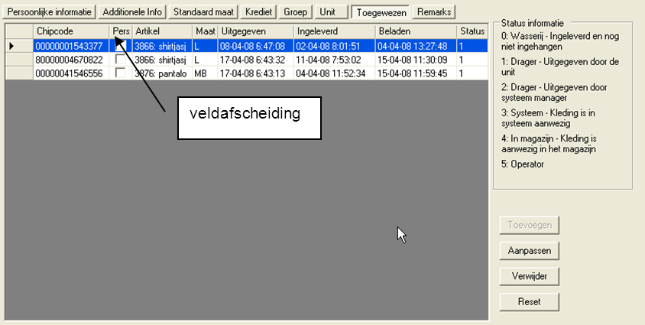

Drager verwijderen
- Selecteer het menu [Systeem].
- Klik op de button [Drager].
- Klik op de button [Edit modus] boven in de menubalk.
- Zoek de drager op.
- Controleer of de drager nog kleding bezit.
- Klik op het tabblad [Toegewezen].
- Indien hier geen kledingstukken meer staan mag de drager verwijderd worden.
- Indien hier nog wel kledingstukken staan moet de drager deze eerst inleveren.
- Indien hier nog persoonsgebonden kledingstukken staan moeten deze eerst ontkoppeld worden. Raadpleeg hiervoor de procedure [Innemen persoonsgebonden kleding] (2.12)
- Klik op de button [Verwijder].
- De melding <Weet u zeker dat u wilt verwijderen?> verschijnt. Klik op [JA]” om de drager definitief te verwijderen. Klik op [NEE] om de verwijdering af te breken.

Nieuw kledingstuk invoeren

- Selecteer het menu [Systeem].
- Klik op de button [Kleding].
- Klik op het groene kruisje 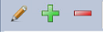. De in te vullen velden worden geel.
- Klik in het veld [Chipcode] en typ de chipcode in. OF:
- Indien een antenne beschikbaar is, houd het kledingstuk boven de antenne.
- Kies het juiste artikel in de lijst artikelen door in het veld “Artikelcode” te klikken.
- Kies de juiste maat uit de lijst maten door op het zwarte driehoekje te klikken.
- Kies voor maat of persoonsgebonden.
- Kies de dragercode in geval van persoonsgebonden kleding.
- (LET OP: drager moet als PG-drager gekenmerkt zijn)
- Typ de kledingcode in (optioneel).
- Kies de voorkeursbaan waarin de kleding beladen moet worden.
- Kies de unit waarin de kleding beladen moet worden.
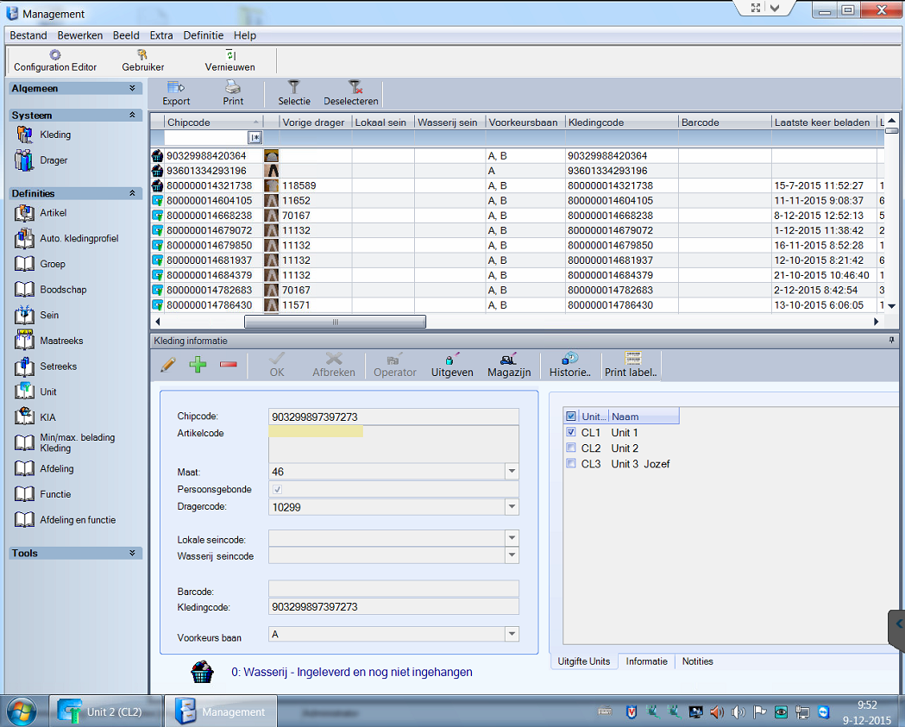
- Klik op de button “OK” om het kledingstuk op te slaan.

Kleding wijzigen
- Selecteer het menu <Systeem>.
- Klik op de button <Kleding>.
- Zoek het kledingstuk op.
- Selecteer het menu [Systeem]./Klik op de button [Kleding]. /Druk tegelijk op de toetsen <CTRL> en <F>.
- Optie 2:
- Selecteer het menu [Systeem]./Klik op de button [Kleding]./Klik in het veld onder [Chipcode]./Typ de chipcode of een deel ervan in. /Selecteer in het keuzeveld achter het invulveld of de gezochte chipcode overeen moet komen met een deel, de hele, het begin of het einde van de chipcode.
- Maak de wijziging.
- Klik op de button [OK] om de wijziging op te slaan.

Kleding verwijderen
- Selecteer het menu [Systeem].
- Klik op de button [Kleding].
- Zoek het kledingstuk op.
- Selecteer het menu [Systeem]./Klik op de button [Kleding]. /Druk tegelijk op de toetsen <CTRL> en <F>.
- Optie 2:
- Selecteer het menu [Systeem]./Klik op de button [Kleding]./Klik in het veld onder [Chipcode]./Typ de chipcode of een deel ervan in. /Selecteer in het keuzeveld achter het invulveld of de gezochte chipcode overeen moet komen met een deel, de hele, het begin of het einde van de chipcode.
- Klik op de button [Verwijder].
- De melding “Weet u zeker dat u wilt verwijderen” verschijnt. Klik op de button [JA] om het kledingstuk definitief te verwijderen. Klik op de button “NEE” om de verwijdering af te breken.

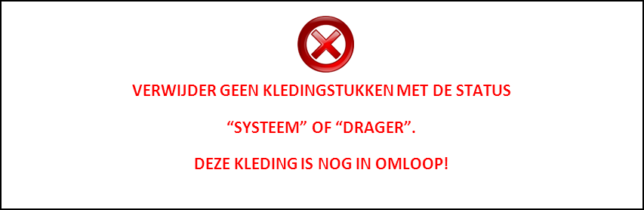

Ontkoppelen persoonsgebonden kleding

Indien een drager met persoonsgebonden kleding uit dienst gaat, moet eerst de kleding van de drager worden ingenomen voordat de drager verwijderd kan worden. Ook kledingstukken die niet langer nodig zijn als persoonsgebonden kledingstuk kunnen op deze manier worden ontkoppeld waardoor ze beschikbaar komen voor de pool kleding.
- Selecteer het menu [Systeem].
- Klik op de button [Kleding].
- Klik op de button [Edit modus] boven in de menubalk.
- Zoek het kledingstuk op.
- Selecteer het menu [Systeem]./Klik op de button [Kleding]. /Druk tegelijk op de toetsen <CTRL> en <F>.
- Optie 2:
- Selecteer het menu [Systeem]./Klik op de button [Kleding]./Klik in het veld onder[Chipcode]./Typ de chipcode of een deel ervan in. /Selecteer in het keuzeveld achter het invulveld of de gezochte chipcode overeen moet komen met een deel, de hele, het begin of het einde van de chipcode.
- Klik op het potlood om een wijziging door te geven.
- Klik in het vakje waar een vinkje staat bij PG.
- Klik op [OK] om de wijzigingen op te slaan.

Status kleding wijzigen
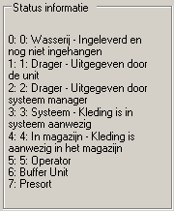
De status geeft aan in welk deel van het proces het kledingstuk zich bevindt. De status van kledingstukken kan handmatig gewijzigd worden indien de medewerker het kledingstuk feitelijk in handen heeft.
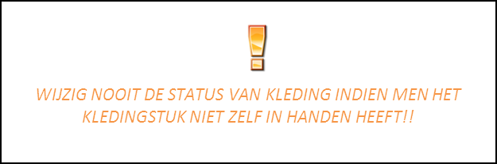

Kleding status “Operator” geven
Kleding met status 1, 2, 3, 4, 6, 7 kan veranderd worden naar status 5; “OPERATOR”
- Selecteer het menu [Systeem].
- Klik op de button [Kleding].
- Zoek het kledingstuk op.
- Selecteer het menu [Systeem]./Klik op de button [Kleding]. /Druk tegelijk op de toetsen <CTRL> en <F>.
OF:
- Selecteer het menu [Systeem]./Klik op de button [Kleding]./Klik in het veld onder[Chipcode]./Typ de chipcode of een deel ervan in. /Selecteer in het keuzeveld achter het invulveld of de gezochte chipcode overeen moet komen met een deel, de hele, het begin of het einde van de chipcode.
- Klik op de knop [Operator].
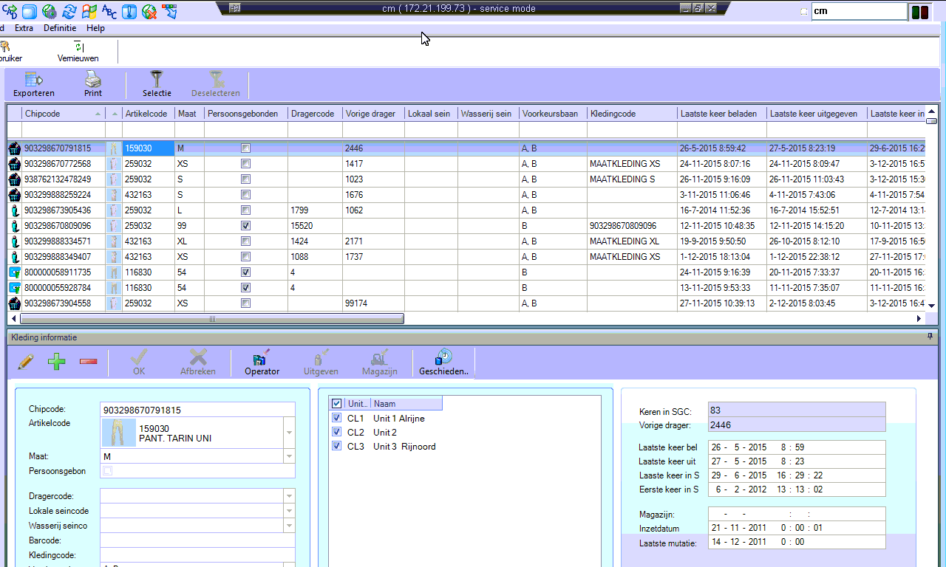

Kleding status “MAGAZIJN” geven

De status van kledingstukken kan handmatig gewijzigd worden indien de medewerker het kledingstuk feitelijk in handen heeft.
- Selecteer het menu [Systeem].
- Klik op de button [Kleding].
- Zoek het kledingstuk op, dmv de antenne OF:
- Selecteer het menu [Systeem]./Klik op de button [Kleding]. /Druk tegelijk op de toetsen <CTRL> en <F>.
- OF:
- Selecteer het menu [Systeem]./Klik op de button [Kleding]./Klik in het veld onder[Chipcode]./Typ de chipcode of een deel ervan in. /Selecteer in het keuzeveld achter het invulveld of de gezochte chipcode overeen moet komen met een deel, de hele, het begin of het einde van de chipcode. Klik op de knop [Magazijn].
(Kleding met status “SYSTEEM” of “DRAGER” dient eerst veranderd te worden naar status “OPERATOR” (zie 2.14.1)
- Klik op “magazijn.”
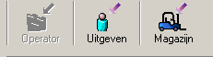

Kleding status “Drager” geven
De status van kledingstukken kan handmatig gewijzigd worden indien de medewerker het kledingstuk feitelijk in handen heeft. Deze optie kan gebruikt worden om handmatig kleding aan een drager uit te geven en als zodanig te registreren.
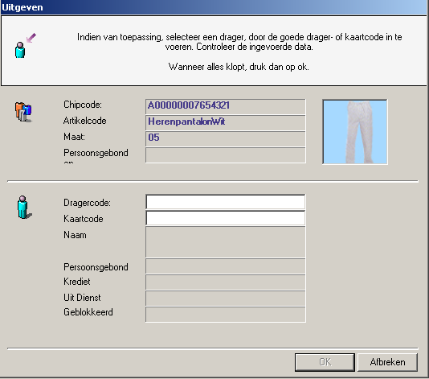
- Selecteer het menu [Systeem].
- Klik op de button [Kleding].
- Zoek het kledingstuk op, dmv de antenne
OF:
Selecteer het menu [Systeem]./Klik op de button [Kleding]. /Druk tegelijk op de toetsen <CTRL> en <F>.
OF:
- Selecteer het menu [Systeem]./Klik op de button [Kleding]./Klik in het veld onder[Chipcode]./Typ de chipcode of een deel ervan in. /Selecteer in het keuzeveld achter het invulveld of de gezochte chipcode overeen moet komen met een deel, de hele, het begin of het einde van de chipcode.
- Klik op de knop [Uitgeven].
(Kleding met status “SYSTEEM” of “DRAGER” dient eerst veranderd te worden naar status “OPERATOR” (zie 2.13.1)
- Vul de gegevens in:
- Optie 1 > Typ dragercode in.
- Optie 2 > Typ kaartcode in.
- Klik op [OK].
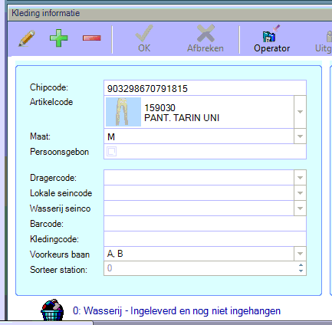

management opties

Definities

De definities vormen de basis voor de invoer en het beheer van de kleding- en dragergegevens. Het aanmaken en wijzigen van de definities heeft meestal direct gevolgen voor reeds ingevoerde kledingstukken en dragers. De definities zijn alleen toegankelijk onder de login operator en administrator.

Maatreeksen

Een maatreeks bevat alle maten die gebruikt worden. De maten worden in een logische volgorde in de reeks gezet, dus van klein naar groot.
Indien een maat van een drager niet voorradig is, geeft de Chiptex-Liner vanuit de reeks een alternatief. De drager kan dan kiezen voor één maat kleiner of voor één of twee maten groter.

Nieuwe maatreeks aanmaken
- Selecteer het menu [Definities].
- Klik op de button [Maatreeks].
- Klik op de button [Edit modus].
- Typ de maatreeks code in. Standaard wordt voor de eerste reeks 01 gebruikt, voor de tweede 02 etc.
- Typ de maatreeks omschrijving in. Bijvoorbeeld “Numerieke maten” of “Maatreeks voor broeken”.
- Kies bij [Sortering groter dan] voor largest item.
- Typ de maat in.
- Geef de maatomschrijving in, bijvoorbeeld “Extra Large min 5 centimeter voor ELA”.
- Klik op de button [Nieuw] om de maat toe te voegen.
- Herhaal de procedure vanaf stap 4 voor invoer van de volgende maat.
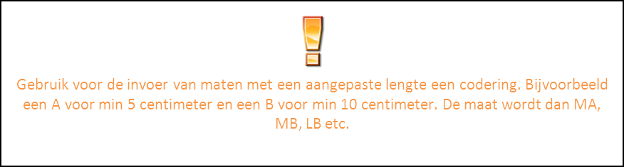

Maat toevoegen in bestaande maatreeks
- Selecteer het menu [Definities].
- Klik op de button [Maatreeks].
- Klik op de button [Edit modus].
- Klik op de button [Reset].
- Typ de juiste maatreeks code in.
- Typ de juiste omschrijving.
- Kies de sortering.
Let op bij het toevoegen van de nieuwe maat op de plek in de reeks. Achter de bestaande maten staat de sortering vermeld.
- Geef de maatomschrijving in.
- Klik op de button [Nieuw] om de maat toe te voegen.

Toevoegen nieuw artikel
- Selecteer het menu [Definities].
- Klik op de button [Artikel].
- Klik op de button [Edit modus].
- Klik op de button [Nieuw artikel] of [Nieuwe code].
- Kies de maatreeks waarin de maten staan voor het artikel.
- Typ de artikelcode in.
- Typ de artikelnaam in. Let op: de naam mag niet al voorkomen bij een andere code. Indien een artikelnaam al gebruikt wordt dan maakt de KUA bij de uitgifte geen onderscheid tussen beide modellen.
- Kies de voorkeursbaan.
- ESCAPE => de kledingstukken van dit artikel moeten naar de afworp.
- A => de kledingstukken van dit artikel mogen alleen in de A baan beladen worden.
- B => de kledingstukken van dit artikel mogen alleen in de B baan beladen worden.
- ALL => de kledingstukken van dit artikel mogen in beide banen beladen worden.
Voor alle opties geldt dat op chipcode niveau (dus voor ieder individueel kledingstuk) nog een afwijkende keuze gemaakt kan worden.
- Klik op de button [Zoeken].
- Kies de foto of het pictogram dat het artikel weergeeft.
- Klik op de button [Nieuw] om het artikel toe te voegen.

Artikel wijzigen
- Selecteer het menu [Definities].
- Klik op de button [Artikel].
- Klik op de button [Edit modus].
- Zoek het artikel in de lijst.
- Maak de wijziging.
- Klik op de button “wijzigen” om de wijziging op te slaan.

Artikel verwijderen
- Selecteer het menu [Definities].
- Klik op de button [Artikel].
- Klik op de button [Edit modus].
- Zoek het artikel in de lijst.
- Klik op de button “verwijder”.
- De melding “weet u zeker dat u wilt verwijderen” verschijnt. Klik op de button “JA” om het artikel definitief te verwijderen. Klik op de button “NEE” om de verwijdering af te breken.
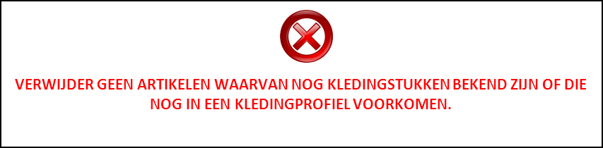

Aanmaken nieuw kledingprofiel

Het kledingprofiel bevat de combinatie van artikelen die gedragen wordt door een bepaalde gebruikersgroep.
Voorbeeld:
Alle verpleegkundigen van de afdeling neurologie dragen dezelfde artikelen en hebben dus het zelfde kledingprofiel, bestaande uit een witte jas en een witte broek.
- Selecteer het menu [Definities].
- Klik op de button [Kledingprofiel].
- Klik op de button [Edit modus].
- Klik op de button [Reset].
- Typ in het veld [Kledingprofiel] de codering in voor het profiel dat u gaat aanmaken.
- Selecteer in de lijst beschikbare artikelen het benodigde artikel.
- Klik op de button [Kopiëren].
- Klik op de button [Nieuw] om het profiel aan te maken.
- Herhaal de procedure vanaf punt 4 voor het toevoegen van meerdere artikelen.

Artikelen toevoegen aan een bestaand kledingprofiel
- Selecteer het menu [Definities].
- Klik op de button [Auto kledingprofiel].
- Klik op de button [Edit modus].
- Klik op de button [Reset]
- Typ in het veld <Auto kledingprofiel> de codering in van het profiel waaraan het artikel moet worden toegevoegd.
- Selecteer in de lijst beschikbare artikelen het artikel.
- Klik op de button [Kopiëren].
- Klik op de button [Nieuw] om het artikel aan het profiel toe te voegen.
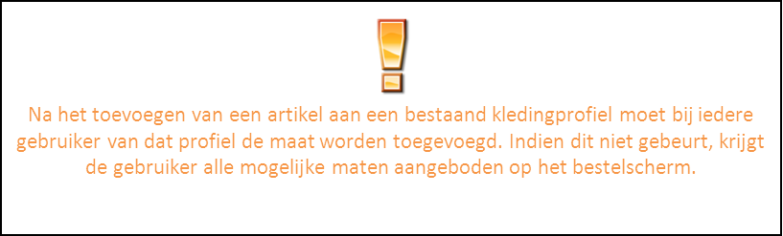

Verwijderen kledingprofiel
Indien een kledingprofiel niet meer gebruikt wordt kan het verwijderd worden. Kledingprofielen die nog gebruikt worden mogen niet verwijderd worden.
- Selecteer het menu [Definities].
- Klik op de button [Auto kledingprofiel].
- Klik op de button [Edit modus].
- Zoek het kledingprofiel dat verwijderd moet worden, en klik op [Verwijder].
- De melding “Weet u zeker dat u wilt verwijderen?” verschijnt. Klik op de button [JA] om het kledingprofiel definitief te verwijderen. Klik op de button [NEE] om de verwijdering af te breken.

Toevoegen functie
Voor een optimaal beheer is het raadzaam alle bestaande functies in te voeren om vervolgens een link te maken met de afdeling naar het kledingprofiel.
- Selecteer het menu [Definities].
- Klik op de button [Functie].
- Klik op de button [Edit modus].
- Typ in het veld <Functiecode> de codering voor de functie. Bijvoorbeeld 01
- Typ in het veld <Functienaam> de omschrijving van de functie. Bijvoorbeeld verpleegkundige
- Kies het standaard kledingprofiel uit de lijst beschikbare kledingprofielen. De lijst verschijnt door op het zwarte driehoekje te klikken.
- Klik op de button [Toevoegen] om de functie op te slaan.

Wijzigen functie
- Selecteer het menu [Definities].
- Klik op de button [Functie].
- Klik op de button [Edit modus].
- Zoek de functie die gewijzigd moet worden.
- Maak de wijziging.
- Klik op de button “aanpassen” om de wijziging op te slaan.

Verwijderen functie
- Selecteer het menu [Definities].
- Klik op de button [Functie].
- Klik op de button [Edit modus].
- Zoek de functie die verwijderd moet worden en klik op [Verwijder].
- De melding “Weet u zeker dat u wilt verwijderen?” verschijnt. Klik op de button [JA] om de functie definitief te verwijderen. Klik op de button [NEE] om de verwijdering af te breken.

Toevoegen afdeling
- Voor een optimaal beheer is het raadzaam alle bestaande afdelingen in te voeren voor een link met de functie naar het kledingprofiel.
- Selecteer het menu [Definities].
- Klik op de button [Afdeling].
- Klik op de button [Edit modus].
- Typ in het veld <afdelingscode> de codering voor de afdeling. Bijvoorbeeld 01
- Typ in het veld <Afdelingsnaam> de omschrijving van de afdeling. Bijvoorbeeld Neurologie
- Kies de standaard functie uit de lijst beschikbare functies. De lijst verschijnt door op het zwarte driehoekje te klikken.
Bij invoer van een nieuwe drager wordt eerst de afdeling ingevoerd, automatisch verschijnt dan de standaard functie. De functie kan op dragerniveau gewijzigd worden.
- Klik op de button [Toevoegen] om de afdeling op te slaan.

Wijzigen afdeling
- Selecteer het menu [Definities].
- Klik op de button [Afdeling].
- Klik op de button [Edit modus].
- Zoek de afdeling die gewijzigd moet worden.
- Maak de wijziging.
- Klik op de button [Aanpassen] om de wijziging op te slaan.

Verwijderen afdeling
- Selecteer het menu [Definities].
- Klik op de button [Afdeling].
- Klik op de button [Edit modus].
- Zoek de afdeling die verwijderd moet worden.
- Klik op de button [Verwijderen].
De melding “Weet u zeker dat u wilt verwijderen?” verschijnt. Klik op de button [JA] om de afdeling definitief te verwijderen. Klik op de button [NEE] om de verwijdering af te breken.

Koppeltabel afdeling en functie
Alle combinaties van afdelingen en functies komen in de koppeltabel met een standaard kledingprofiel. In de koppeltabel kan voor iedere combinatie een aanpassing gedaan worden die direct doorgevoerd wordt bij de gebruikers van die combinatie.
Voorbeelden:
Krediet aanpassing voor alle verpleegkundigen van de afdeling neurologie.
- Zoek de combinatie in de koppeltabel.
- Activeer de invoer [Totaal krediet] door in het selectieblokje te klikken.
- Geef de nieuwe waarde van het krediet in.
- Klik op de button [OK].
- Wijziging kledingprofiel voor alle verpleegkundige van de afdeling neurologie.
- Zoek de combinatie in de koppeltabel.
- Activeer de invoer [Kledingprofiel] door in het selectieblokje te klikken.
- Selecteer het nieuwe kledingprofiel in de lijst beschikbare kledingprofielen. De lijst verschijnt door op het zwarte driehoekje te klikken.
- Klik op de button [OK].
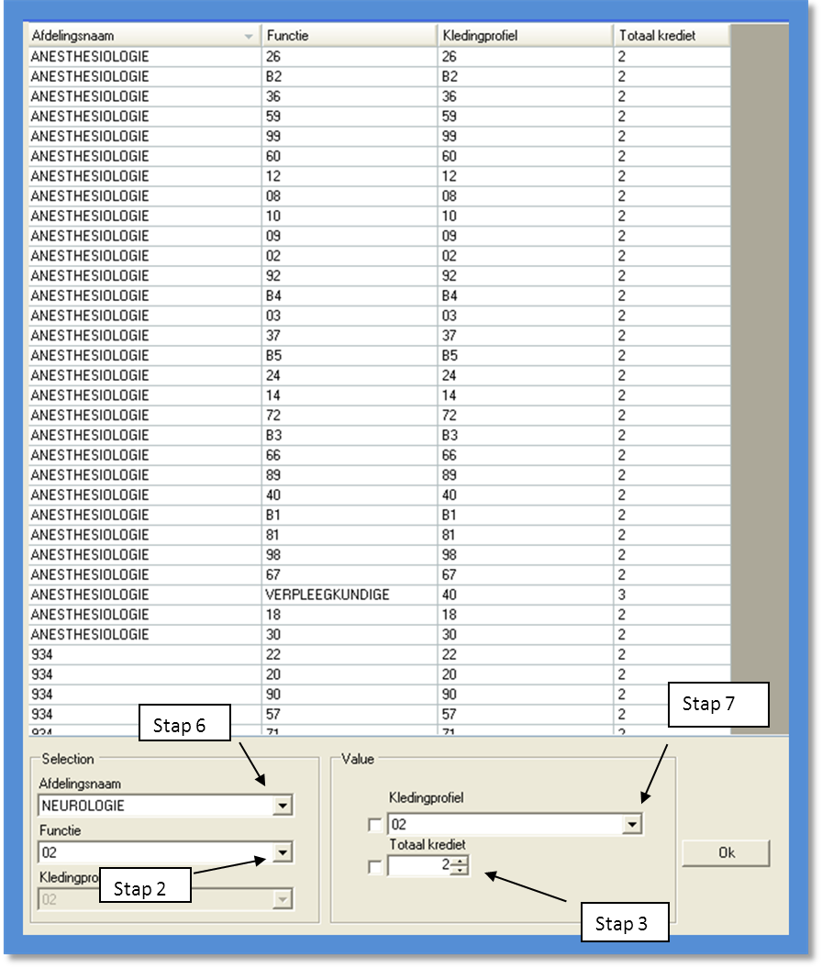

Setreeks

De setreeks is optioneel en bedoeld voor de mogelijkheid tot snelkeuze op het bestelscherm. De artikelen in de setreeks zijn vaak een deel van de artikelen uit het kledingprofiel. Indien een drager een kledingprofiel heeft met vijf artikelen en geen setreeks, worden bij aanmelding altijd de vijf artikelen weergegeven en dient de drager daaruit de keuze te maken. In geval van een setreeks krijgt de drager bij aanmelding een snelkeuze aangeboden van de standaardcombinatie. Een veel gebruikt voorbeeld zijn de medewerkers van de technische dienst. Zij hebben vaak veel verschillende artikelen maar gebruiken dagelijks voornamelijk een broek en een T-shirt.
- Selecteer het menu [Definities].
- Klik op de button [Setreeks].
- Klik op de button [Edit modus].
- Klik op de button [Reset].
- Typ in het veld [Setcode] de codering voor de setreeks.
- Bijvoorbeeld 01. Advies is om dezelfde code aan te houden als de code van het bijbehorende kledingprofiel.
- Selecteer in de lijst beschikbare artikelen het benodigde artikel.
- Klik op de button [Kopiëren].
- Klik op de button [Nieuw] om de setreeks aan te maken.
- Herhaal de procedure vanaf punt 4 voor het toevoegen van meerdere artikelen aan de setreeks.

Wijzigen setreeks
- Selecteer het menu [Definities].
- Klik op de button [Setreeks].
- Klik op de button [Edit modus].
- Selecteer het artikel in de set dat gewijzigd moet worden.
- Selecteer in de lijst beschikbare artikelen het artikel dat in de plaats komt voor het huidige artikel.
- Klik op de button [Kopiëren].
- Klik op de button [Wijzigen].
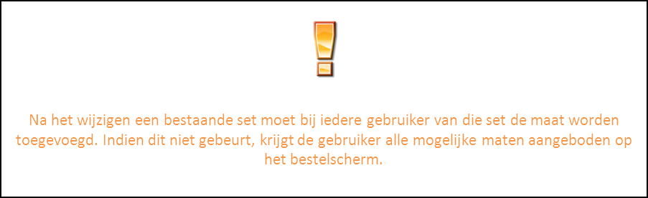

Verwijderen setreeks
- Selecteer het menu [Definities].
- Klik op de button [Setreeks].
- Klik op de button [Edit modus].
- Selecteer het artikel in de set dat verwijderd moet worden
- Klik op de button [Verwijderen].
- De melding “Weet u zeker dat u wilt verwijderen?” verschijnt. Klik op de button [JA] om de setreeks definitief te verwijderen. Klik op de button [NEE] om de verwijdering af te breken.

Groep
De definitie groep is bedoeld om onderscheid aan te geven tussen groepen gebruikers. Meerdere locaties kunnen bijvoorbeeld als afzonderlijke groepen aangemaakt worden, dit komt ten goede aan de beheersbaarheid.
- Selecteer het menu [Definities].
- Klik op de button [Groep].
- Klik op de button [Edit modus].
- Klik in het veld [Gebruikersgroep code].
- Typ de code in, bijvoorbeeld 1.
- Klik in het veld [Groepsnaam].
- Typ de omschrijving van de groep in, bijvoorbeeld locatie Noord.
- Klik op de button [Nieuw] om de groep toe te voegen.

Wijzigen groep
- Selecteer het menu [Definities].
- Klik op de button [Groep].
- Klik op de button [Edit modus].
- Selecteer de gewenste groep.
- Voer de wijziging door.
- Klik op de button [Wijzigen].

Verwijderen groep
- Selecteer het menu [Definities].
- Klik op de button [Groep].
- Klik op de button [Edit modus].
- Selecteer de gewenste groep.
- Klik op de button [Verwijderen].
- De melding [Weet u zeker dat u wilt verwijderen] verschijnt. Klik op de button [JA] om de groep definitief te verwijderen. Klik op de button [NEE]” om de verwijdering af te breken.

Unit

DEZE OPTIE WORDT ALLEEN DOOR LCT UITGEVOERD!!

Sein

Indien een kledingstuk tijdelijk of volledig uit roulatie genomen dient te worden kan het van een sein worden voorzien. Dit is bijvoorbeeld mogelijk als het gaat om een persoonsgebonden kledingstuk en de gebruiker uit dienst is. De Chiptex-Liner geeft een melding op het moment dat het kledingstuk voor de belading wordt aangeboden. In geval van automatische belading wordt het kledingstuk afgeworpen en niet beladen. Bij handmatig beladen is de keus aan de beheerder om het kledingstuk wel of niet te beladen. De verschillende seinen worden als definitie aangemaakt en kunnen daarna op chipcode niveau geselecteerd worden.
- Selecteer het menu [Definities].
- Klik op de button [Sein].
- Klik op de button [Edit modus].
- Klik in het veld [Seincode].
- Klik op de button [Reset]
- Typ de code in, bijvoorbeeld 01.
- Klik in het veld [Sein omschrijving].
- Typ de omschrijving in die aangeeft wat er met het kledingstuk is, bijvoorbeeld pg-drager uitdienst of maximaal aantal wasbeurten bereikt.
- Vink het selectievakje [Sorteer]aan indien het sein ook door de wasserij gebruikt wordt en het daar uit roulatie genomen dient te worden. Deze optie kan alleen gebruikt worden indien er een softwarekoppeling is tussen de Chiptex-Liner en de wasserij.
- Klik op de button [Nieuw] om het sein toe te voegen.

Sein omschrijving wijzigen
- Selecteer het menu [Definities].
- Klik op de button [Sein].
- Klik op de button [Edit modus].
- Selecteer het sein dat gewijzigd dient te worden.
- Wijzig de omschrijving
- Klik op de button [Aanpassen].

Sein verwijderen
- Selecteer het menu [Definities].
- Klik op de button [Sein].
- Klik op de button [Edit modus].
- Selecteer het sein dat verwijderd dient te worden.
- De melding “Sein bij kleding wordt ook verwijderd. Verwijderen ja/nee” verschijnt. Klik op de button [JA] om het sein definitief te verwijderen. Klik op de button [NEE] om de verwijdering af te breken.

Maximale en minimale belading

Voor een goede verdeling van de kledingstukken over de units is het raadzaam de maximale belading in te stellen. Dit is het aantal dat per artikel en per maat in een bepaalde unit en/of baan beladen mag worden. Hierdoor wordt voorkomen dat er een teveel van een kledingstuk is beladen waardoor een tekort aan opslagposities ontstaat voor een ander kledingstuk. Houd u bij de berekening van de maximale belading rekening met het aantal opslagposities en het gebruik van de verschillende uitgiftepunten. Het is raadzaam om specifieke kleding en kleding waarvan de inzet laag is niet te verdelen, maar juist te beladen op één vaste baan en/of unit.

- Selecteer het menu [Definities].
- Klik op de button [Max. belading maatkleding].
- Selecteer middels het overzicht in de selectievelden de juiste unit, het artikel en de maat.
- Vink het vakje maximale belading aan.
- Typ het juiste aantal in. (het aantal kledingstukken dat maximaal beladen mag worden in deze unit)
- Vink het selectievakje [Percentage baan A] aan.
- Kies de verdeling over de beide banen. Indien het volledige aantal in baan A beladen dient te worden kies dan 100%. Indien het volledige aantal in baan B beladen dient te worden kies dan 0%. (let op: dit is slechts een voorbeeld, andere verdeling zijn natuurlijk ook mogelijk!)
- Indien een minimale belading gewenst is, vink het vakje [Minimale belading] aan.
- Vul het gewenste aantal minimaal te beladen kledingstukken in.
- Kies de verdeling over de beide banen.
- Klik op de button [OK] om de maximale belading door te voeren.

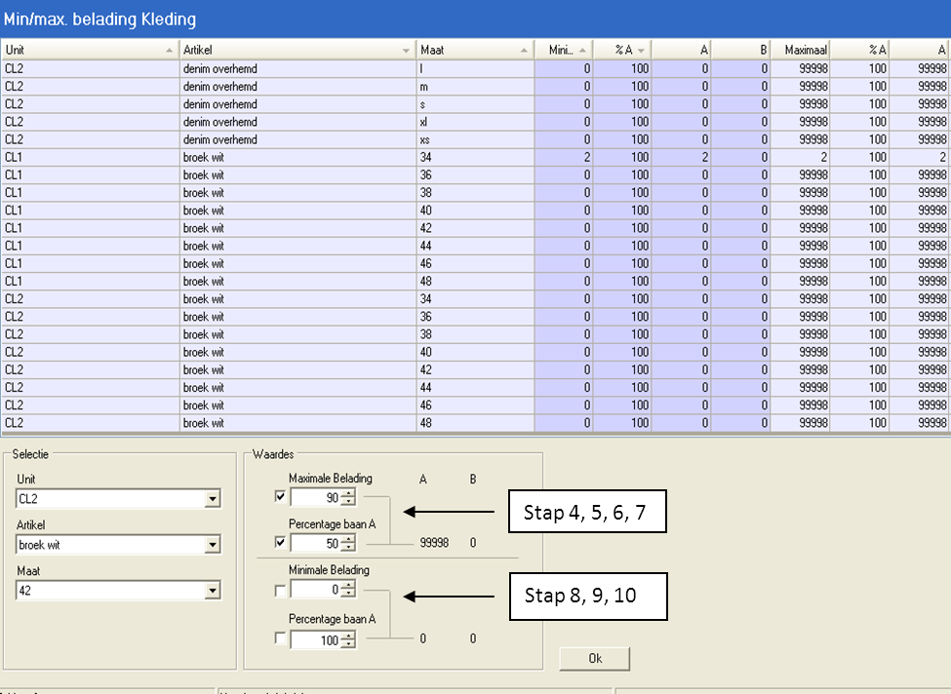

Boodschap

De definitie boodschap maakt het mogelijk een bericht te laten verschijnen voor een medewerker. Dit bericht komt op het bestelscherm nadat de medewerker zich meldt. Nadat de medewerker het bericht voor gelezen bevestigd heeft middels een [OK] button kan deze persoon zijn kleding bestellen.
- Selecteer het menu [Definities].
- Klik op de button [Boodschap].
- Klik op de button [Edit modus].
- Klik in het veld [Bericht tekst].
- Typ de tekst in.
- Vink het selectievakje [Verwijderen] aan zodat de boodschap bij de drager wordt verwijderd nadat deze is gelezen.
- Klik op de button [Nieuw] om de boodschap toe te voegen.

